|  |  |
| --- | --- |
| Gerb-BMSTU_01 | **Министерство науки и высшего образования Российской Федерации**  **Федеральное государственное бюджетное образовательное учреждение**  **высшего образования**  **«Московский государственный технический университет**  **имени Н.Э. Баумана**  **(национальный исследовательский университет)»**  **(МГТУ им. Н.Э. Баумана)** |

ФАКУЛЬТЕТ \_\_\_\_\_\_\_\_\_\_\_\_\_Информатика и системы управления\_\_\_\_\_\_\_\_\_\_\_\_\_\_\_\_\_\_\_\_\_\_\_

КАФЕДРА \_\_\_\_\_\_\_Программное обеспечение ЭВМ и информационные технологии\_\_\_\_\_\_\_\_

**ОТЧЕТ ПО ПРОИЗВОДСТВЕННОЙ ПРАКТИКЕ**

Студент Мирзоян Сергей Азатович

*фамилия, имя, отчество*

Группа ИУ7-45Б

Тип практики Стационарная

Название предприятия АО НИИ «Точных приборов»

Студент **\_\_\_\_\_\_\_\_\_\_\_\_\_\_\_\_\_ \_\_\_\_\_\_\_\_\_\_\_\_\_\_\_\_\_\_\_\_**

*подпись, дата фамилия, и.о.*

Руководитель практики **\_\_\_\_\_\_\_\_\_\_\_\_\_\_\_\_\_ \_\_\_\_\_\_\_\_\_\_\_\_\_\_\_\_\_\_\_\_**

*подпись, дата фамилия, и.о.*

Оценка \_\_\_\_\_\_\_\_\_\_\_\_\_\_\_\_\_\_\_\_\_\_\_\_\_\_\_\_\_\_\_\_\_\_

*2019 г.*

Оглавление

[Введение 3](#_Toc14187191)

[Основная часть 4](#_Toc14187192)

[Заключение 11](#_Toc14187193)

[Приложение 12](#_Toc14187194)

[Список использованных источников 12](#_Toc14187195)

# Введение

В ходе производственной практики, проходившей с 1 июля по 21 июля в АО «Научный исследовательский институт Точных Приборов» (далее НИИ ТП), я приобрел навыки командной работы в больших и сложных проектах, закрепил полученные в ходе обучения в университете навыки в области объектно-ориентированного программирования, вычислительных алгоритмов, программирования на языке С/С++, тестирования, а также работы в системе контроля версий GIT (в качестве среды использовался GitLab).

# Основная часть

Индивидуальное задание

В рамках практики требовалось реализовать интерфейс класса для поиска минимума функции, интерфейс класса для вычитания изображений из заданного изображения, а также тестовые функции к каждой из задач.

Выполнение задания по поиску минимума функции

Прежде чем выполнять задачу по поиску минимума функции, в первую очередь нужно определится с методом, с помощью которого это производится. Вот некоторые из них:

* Метод Ньютона
* Метод Наискорейшего Спуска
* Метод Левенберга-Марквардта

**Выбор функции**

В математической оптимизации есть функции, на которых тестируются новые методы. Одна из таких функция —  функция Розенброка. В случае функции двух переменных она определяется как:

где а и b – некоторые константы (при решении задачи в качестве значений для a и b были взяты числа 1 и 100 соответственно). Ее особенность заключается в поведении функции в области минимума (она имеет минимум 0 в точке (1, 1)).

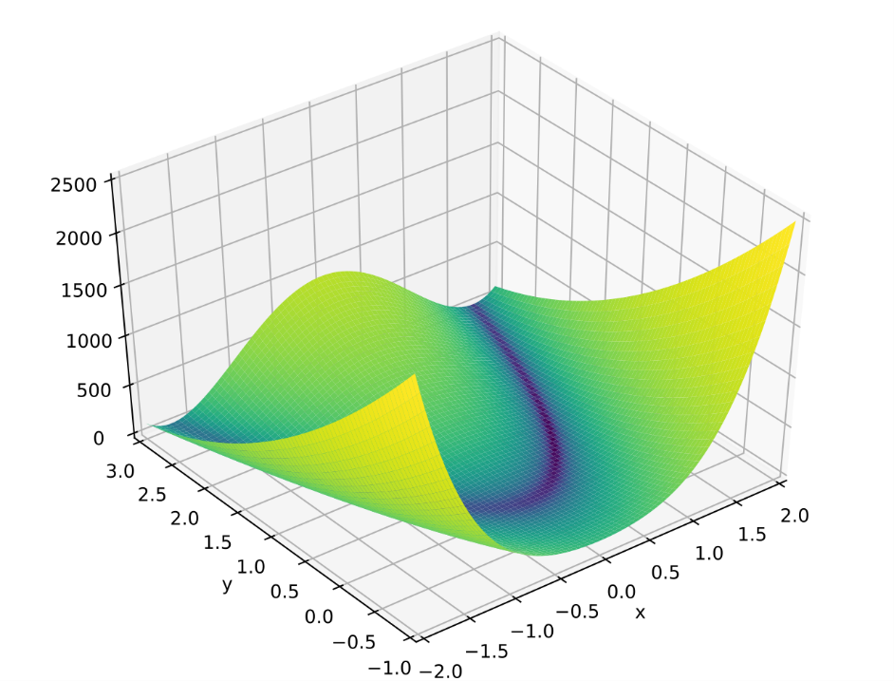

**Метод Левенберга-Марквардта**

Поскольку предполагалось использовать только якобиан (матрица первых производных по всем переменным и всех функций системы) и система включала только одну функцию, я выбрал метод Левенберга-Марквардта.

Если коротко, суть алгоритма в том, чтобы найти такое значение вектора параметров \mathbf{w}, которое бы доставляло локальный минимум функции ошибки. Перед началом работы задается некоторое приближение, в последующих вычислениях определяется направление поиска. После каждой итерации вектор x заменяется на вектор x + Δx. Δx = , где J – якобиан функции. x - вектор параметров (переменных). λ ≥ – параметр регуляризации. I – единичная матрица.

Алгоритм останавливается, если:

* Δxi < ε, где ε – задаваемое значение
* f(x) < E, где E – задаваемое значение

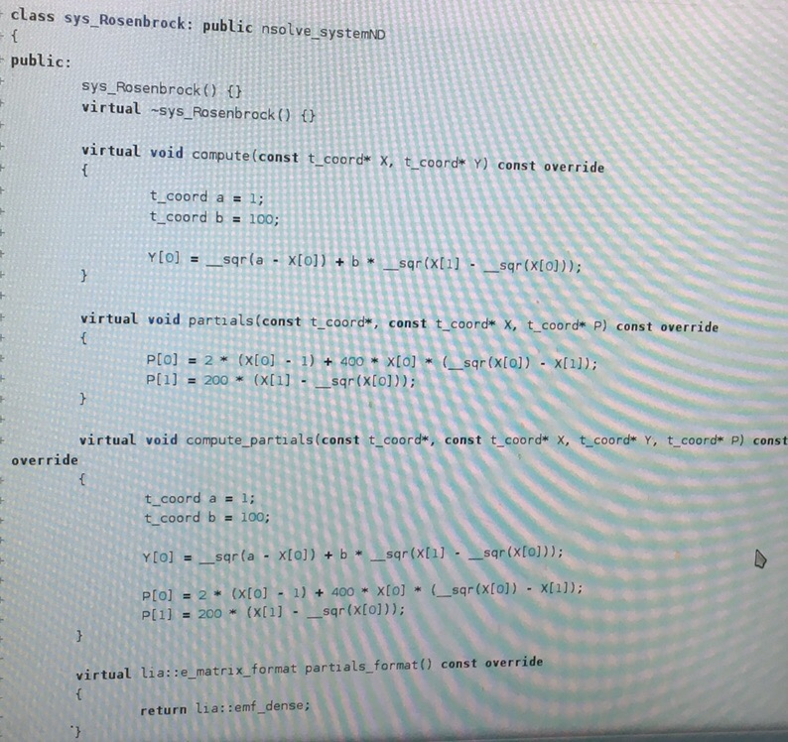

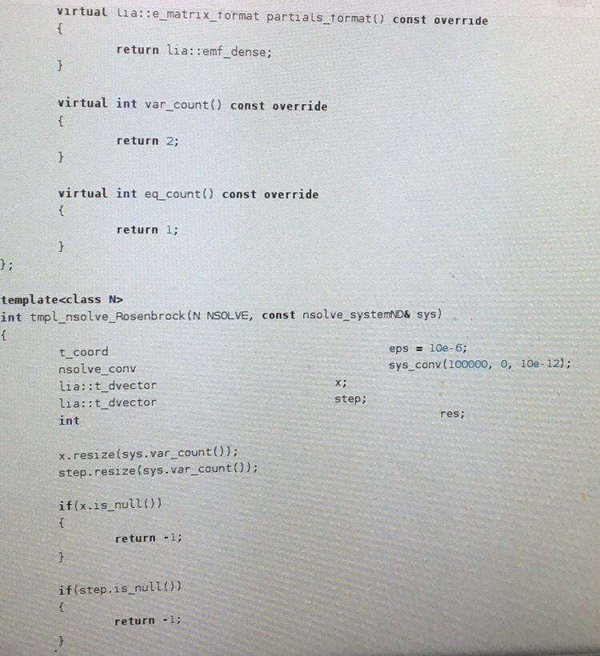

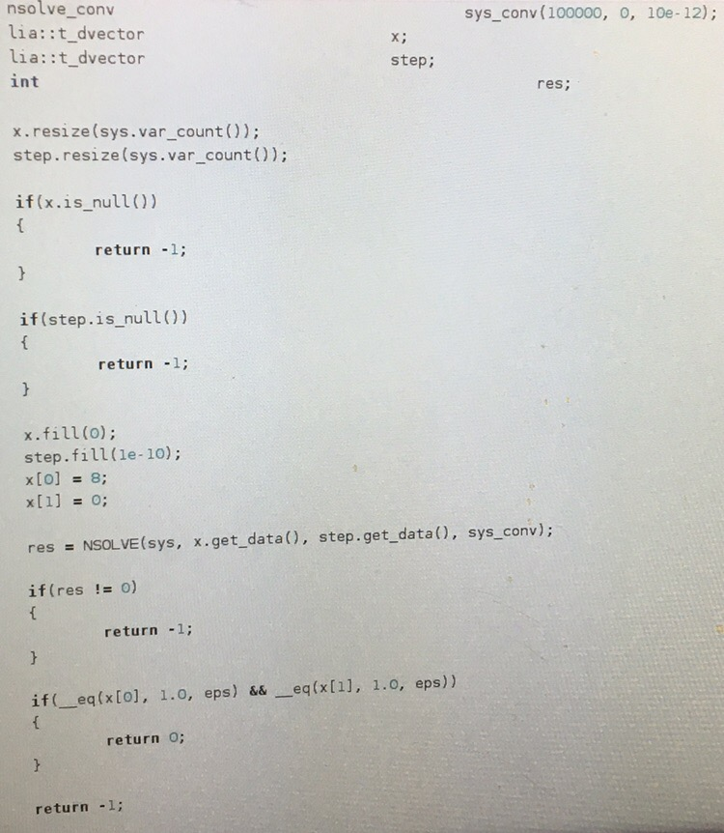

Выполнение задания по вычитанию изображений

Вычитание изображения из изображения предполагает собой вычитание из каждого значения пикселя изображения 1 соответствующего значения пикселя изображения 2. На вход подается вектор объектов, содержащих считанные параметры изображений, на выход мы получаем один объект, являющийся разностью изображения 1 и всех остальных изображений.

Существует два вида разности изображений: абсолютная (если получаемое значение отрицательное, берется его модуль) и относительная (если значение меньше нуля, то оно приравнивается нулю). В рамках задачи использовалась относительная разность.

В ходе разработки получился класс, предоставляющий интерфейс для выполнения данной задачи. А именно, класс хранит вектор объектов вида *std::vector < класс\_изображения\*> images*, а также предоставляет метод для определения области вычитания – получает на вход область памяти, которая должна хранить результат, и параметры определяемой области (длина, ширина и смещение относительно края оригинального изображения) - а также метод для непосредственного вычитания – получает на вход вычитаемое-изображение, массив вычитателей-изображений, на выходе выдает новый объект в виде изображения (частное операции вычитания).

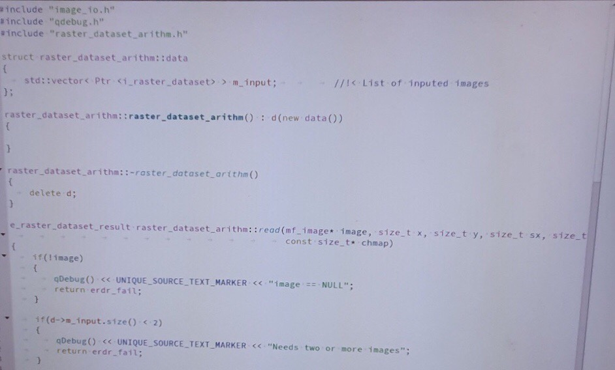

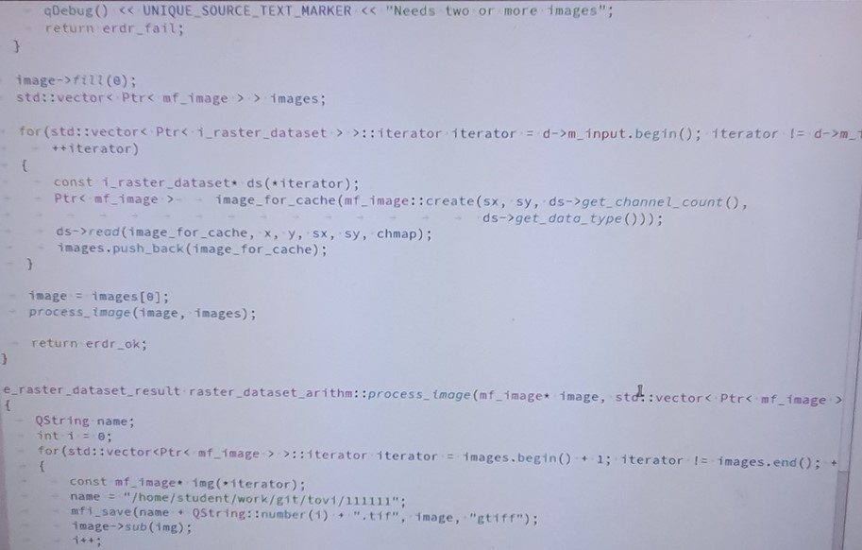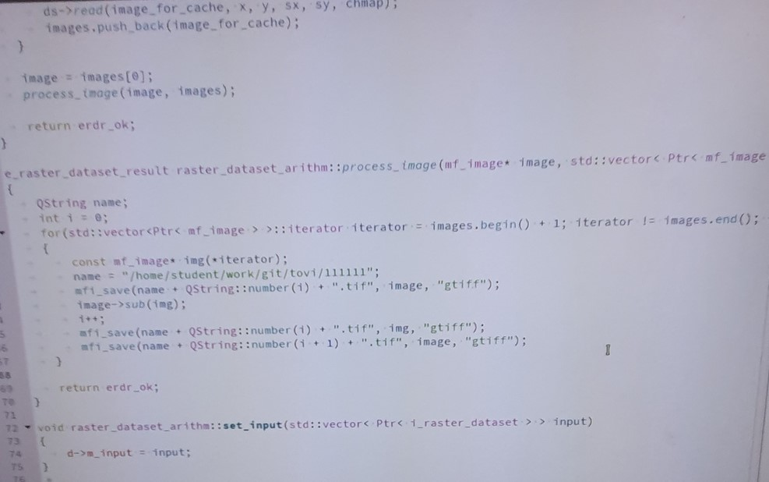

# Заключение

Производственная практика показала мне внутреннее устройство IT-проекта, специфики работы в команде. В ходе обучения я узнал новые методы вычисления минимума функций, автоматическое тестирование проекта в GitLab, развил навыки тестирования, участвовал в действительном рабочем проекте и многое другое. Большую трудность составляло изучение внутренних библиотек проекта, что показало важность работы с документацией.

# Приложение

**График прибытия и отбытия.**

2.07.2019: 10:00 - 15:40

4.07.2019: 11:20 - 17:20

5.07.2019: 11:25 - 18:10

8.07.2019: 11:30 - 18:10

9.07.2019: 11:30 - 17:40

10.07.2019: 11:45 - 17:00

11.07.2019: 11:25 - 18:30

12.07.2019: 11:30 - 18:20

15.07.2019: 11:40 - 19:35

16.07.2019: 11:42 – 17:30

# Список использованных источников

**Литература:**

1. Rosenbrock, H. H. (1960): [An automatic method for finding the greatest or least value of a function](http://dx.doi.org/10.1093%2Fcomjnl%2F3.3.175)
2. K. Madsen, H.B. Nielsen, O. Tingleff (2004): Methods for non-linear least square
3. Florent Brunet(2011): Basics on Continuous Optimization

**Веб-источники:**

1. Алгоритм Левенберга — Марквардта для нелинейного метода наимен­ьших квадратов и его реализация на Python - [habr.com/ru/post/308626/](https://habr.com/ru/post/308626/)
2. Функция Розенброка - [en.wikipedia.org/wiki/Rosenbrock\_function](https://en.wikipedia.org/wiki/Rosenbrock_function)

Подись научного руководителя

\_\_\_\_\_\_\_\_ \_\_\_\_\_\_\_\_\_\_\_\_\_\_\_